В гостях у крокодила Гены и его друзей

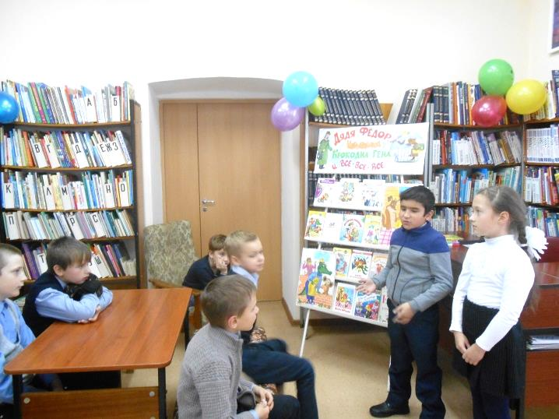 Кто не знаком с добрым и мудрым крокодилом Геной, наивным Чебурашкой, находчивым почтальоном Печкиным, талантливым котом Матроскиным, который даже на машинке шить умеет, и непоседливой обезьяной Анфисой? Конечно, этих героев, знают все. И не только в России, но и во многих других странах мира. А придумал их для нас замечательный детский писатель Эдуард Николаевич Успенский.

Любимому автору многих детей и взрослых, Эдуарду Николаевичу Успенскому, в этом году исполнилось 8о лет. Юбилею писателя было посвящено литературное путешествие «В гостях у крокодила Гены и его друзей», которое прошло в детской библиотеке 1 декабря.

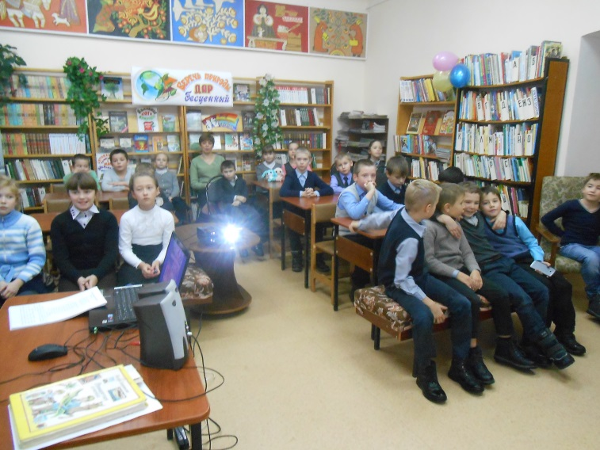 В ходе путешествия ребята 3а класса МСОШ №2 очень много интересного узнали о писателе, познакомились с его творчеством, прочитали его стихи, ответили на вопросы литературной викторины, по описанию угадывали героев, вспоминали приключения дяди Фёдора, Шарика и Матроскина, читали объявления и отгадывали, из каких они произведений, с удовольствием смотрели отрывки из любимых мультфильмов.

К мероприятию была подготовлена красочная видео презентация «В гости к Эдуарду Успенскому», оформлена книжная выставка «Дядя Федор, Чебурашка и все-все-все…». В заключение мероприятия ребята взяли книги писателя домой для чтения.